ФИЛИАЛ ФЕДЕРАЛЬНОГО ГОСУДАРСТВЕННОГО БЮДЖЕТНОГО ОБРАЗОВАТЕЛЬНОГО УЧРЕЖДЕНИЯ ВЫСШЕГО ПРОФЕССИОНАЛЬНОГО ОБРАЗОВАНИЯ
«Национальный исследовательский университет «МЭИ»» в г. Смоленске

Специальность «Пищевая инженерия малых предприятий»
5 курс
Кафедра «Технологические машины и оборудование»

Энергосберегающий способ получения биологически полноценной питьевой воды

Сивенкова Светлана Викторовна,
Крескиян Инна Владимировна

Номинация – технические науки

Смоленск, 2014
Проблемы обеспечения населения качественной питьевой водой всегда были и остаются приоритетными. В последнее время возрастает влияние антропогенного фактора на экологию планеты и на природные источники воды, кроме этого затрагиваются существующие системы водоснабжения, которые используют устаревшие технологии водоподготовки и не дают возможности получать питьевую воду требуемого качества. Данные факторы показывают необходимость в усовершенствовании технологий по очистке и кондиционированию воды, а также расширению и ужесточению требований к ее качеству, поиску новых форм обеспечения населения доброкачественной питьевой водой.
Одним из возможных решений по обеспечению населения высококачественной питьевой водой может быть применение расфасованных питьевых вод, при производстве которых эффективно решаются вопросы коррекции содержания в них биологически необходимых макро- и микроэлементов, определяющих ее физиологическую полноценность.
Под физиологической полноценностью воды понимают питьевую воду, содержащую минеральные вещества, которые необходимы организму человека в определенных количествах. Санитарными нормами и правилами (СанПиН) определены жизненно важные элементы, содержание которых в бутилированной воде строго регламентировано (йод, фтор, кальций, магний, калий и др). Недостаток или избыток их в питьевой воде приводит к различным заболеваниям.
Вода бутилированная высшей категории должна отвечать критериям бутилированной воды первой категории и дополнительно соответствовать критерию физиологической полноценности. Наличие в организме нужных в физиологическом отношении микро- и макроэлементов в оптимальных количествах, должно обеспечиваться биологической полноценностью воды. Например, количество кальция, содержащегося в биологически полноценной питьевой воде должно находиться в пределах 25-80 мг/л. Для воды просто питьевого качества требуется, наличия 130 мг/л кальция[4]. Отсутствие фтора и йода, отрицательно сказывающееся на здоровье, должно компенсироваться питьевой водой высшей категории.
В настоящее время в Европе озонную подготовку проходит около 95% питьевой воды. В США активно продвигается процесс озонирования, заменяя собой хлорирование. Что касается России, то здесь действуют несколько крупных очистительных станций, использующих озонирование. Однако, в нашей стране хлорирование по-прежнему является одним из основных методов очистки. Европейскими учеными была прослежена высокая активность хлора, вступающего в реакцию со всеми элементами, находящимися в воде, русским ученым также известен данный факт, но внедрение новых водоочистителей в данный момент затруднено из-за финансовой стороны вопроса.
При применении современных методов очистки питьевой воды можно получить воду, не содержащую практически никаких примесей. Однако такая вода не будет полноценной, т.к. её чистота не является единственным критерием её полноценности. В равной степени важно, чтобы вода высшей категории содержала жизненно важные макро- и микроэлементы, необходимые для нормального функционирования организма. Поэтому для обеспечения биологической полноценности при производстве питьевой воды, особенно воды высшей категории качества, в схемах с дистилляцией и обратным осмосом необходимо дополнительно проводить кондиционирование, т.е. вводить специально подготовленные ионы кальция, калия, магния, фторидов, йодид - ионов. При любом способе обессоливания недопустимо получение воды, полностью лишенной каких-либо примесей, в том числе важных макро- и микроэлементов, необходимых для нормального функционирования организма. Производители должны стремиться получать биологически полноценную питьевую воду, высшей категории качества.
Основной целью, поставленной при разработке данного проекта, являлось создание системы, обеспечивающей получение биологически полноценной питьевой воды высшей категории качества.
При разработке научной работы были поставлены следующие задачи:
1. Обеспечить получение питьевой воды высшей категории качества, соответствующей по органолептическим свойства, химическому составу, радиационной безопасности, микробиологическим и паразитологическим показателям. А также единым санитарно-эпидемиологическим и гигиеническим требованиям к товарам, подлежащим санитарно-эпидемиологическому надзору.
2. Обеспечить получение питьевой воды, содержащей необходимые для организма микро- и макроэлементы.
3. Обеспечить высокий выход питьевой воды при низком выходе отработанной воды с концентратом солей.
4. Обеспечить высокую энергетическую эффективность получения воды.
5. Определить экономический эффект внедрения схемы на предприятии.
Следует отметить, что в некоторых странах в природной воде практически отсутствуют кальций и магний. Однако грамотно подобранная система получения биологически полноценной питьевой воды позволит производить воду высшей категории качества, с необходимым содержанием, для данного региона, элементов.
При создании научной работы, был произведен анализ существующих схем получения питьевой воды, который показал, что ни одна из них не имеет абсолютного преимущества перед другими. В то же время, каждая из технологий имеет свои достоинства. Поэтому инновационные разработки в области технологии производства питьевой воды должны опираться на комбинирование элементов известных схем с целью оптимизации параметров установки по основным техническо-экономическим показателям.
В ходе анализа различных технологических решений был разработан инновационный проект линии по производству бутилированной питьевой воды высшего качества на основе комбинирования метода электродиализа и термического метода.
Предложенная установка работает следующим образом (рис.1).После предварительной очистки вода подается в электродиализную установку, предварительно пройдя через теплообменник-конденсатор дистиллятора. Такое решение позволяет отказаться от использования охлаждающей воды в дистилляторе и, таким образом, повышает его эксплуатационную эффективность.
В ходе процесса теплообмена с конденсирующимся паром, температура воды повышается до 30-35 0С, что позволяет снизить потребление энергии в ЭДУ.
Солевой концентрат после диализа направляется в дистиллятор, где подвергается концентрированию и выделением дистиллированной воды, которая подмешивается в поток воды, выходящий из электродиализной установки.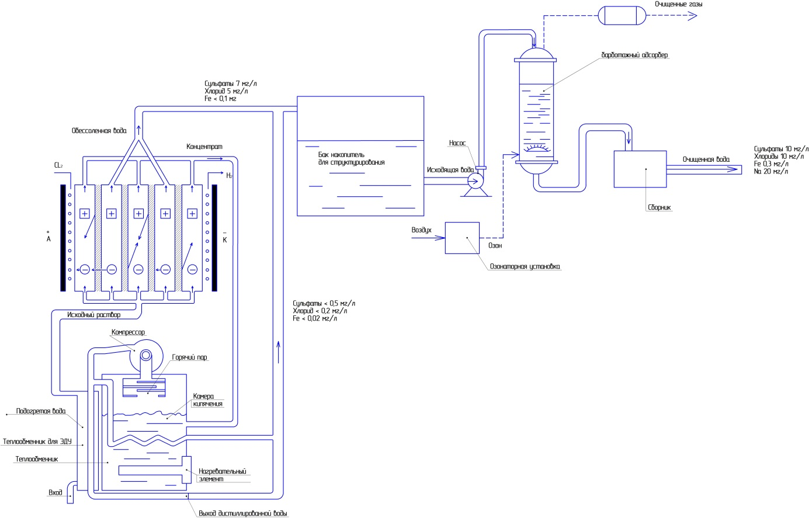
Рис. 1 Комбинированная установка получения питьевой воды высшей категории качества

Очищенная вода поступает в накопительный бак, где выдерживается в течение некоторого времени. Накопительный бак способствует «структурированию» воды, однако возникает угроза биологического загрязнения, приводящая в дальнейшем к ухудшению потребительских свойств воды.
Перед поступлением на станции розлива, вода подвергается озонированию. Использование озонирования как способа обеззараживания воды при водоподготовке имеет несколько преимуществ. В первую очередь это то, что озон, обладающий окислительным потенциалом в гораздо большей степени, чем хлор, может почти в двадцать раз быстрее хлора реагировать на появление загрязнений, при гораздо меньшем его содержании в воде. Во время процесса озонирования вода насыщается кислородом, делая ее чистой и свежей, как в природном источнике. Кроме того, вода обработанная кислородом не имеет неприятного запаха. Озон не образует вторичных продуктов опасных для здоровья, не удаляет из воды ионы Ca2+, Mg2+, K+, Na+, необходимые организму и не меняет рН среды.
Данная установка сочетает методы электродиализа и дистилляции. При этом большая часть обессоленной воды получается методом электродиализа, а дистилляции подвергается солевой концентрат, выходящий из электродиализной установки.
Учитывая низкое содержание ионов в дистилляте, подмешивание дистиллированной воды позволяет снизить концентрацию в смеси до величин, соответствующих воде высшего качества.
Одновременно, в результате дистилляции происходит концентрирование солей с уменьшение объема отходов производства, что упрощает их утилизацию.
Использование в системе двух весьма энергоемких методов обессоливания - электродиализа и дистилляции, требует применения энергосберегающих решений.
В заключении необходимо отметить, что благодаря данной научной работе были достигнуты следующие результаты: обеспечено получение питьевой воды высшей категории качества, соответствующей по органолептическим свойства, химическому составу, радиационной безопасности, микробиологическим и паразитологическим показателям Единым санитарно-эпидемиологическим и гигиеническим требованиям к товарам, подлежащим санитарно-эпидемиологическому надзору; представлена и исследована новая схема, обеспечивающая получение биологически полноценной питьевой воды высшей категории качества, состоящая в содержании необходимых для организма микро- и макроэлементов; доказана энергетическая эффективность совместного применения двух методов обессоливания - электродиализа и дистилляции; рассчитан экономический эффект внедрения схемы на производство; определен размер первоначального капитала для внедрения схемы, равный 145 000 руб. и определена рентабельность продукции по прибыли от реализации, равная 17%.

Список публикаций по теме научной работы

- Сивенкова С.В. Доклад Энергоэффективные технологии в системах очистки сточных вод в рамках круглого стола «Инновационные подходы к управлению энергосбережением в малом и среднем бизнесе».
- Сивенкова С.В., Крескиян И.В. Энергосбережение в системах водоочистки // Сборник трудов конференции «Современные аспекты энергоэффективности и энергосбережения». С. 86-90. Смоленск, 2012.
- Сивенкова С. В. Озонирование как эффективный способ повышения качества питьевой воды // Сборник трудов конференции «Питание как основа национальной безопасности страны». С. 165-176. Смоленск, 2012.
- Сивенкова С.В., Крескиян И.В. Методики и оборудование для определения ионов Na,Mg,Ca и Fe в питьевой воде // Общественное питание: наука и производство. Смоленск: ООО «Универсум» - 2012. № 4. С. 48-54.
- Сивенкова С.В., Крескиян И.В. Применение инновационных энергоэффективных технологий получения дистиллированной воды на предприятиях малого и среднего бизнеса // V международная студенческая электронная научная конференция «Студенческий научный форум 2013».
- Сивенкова С.В., Крескиян И.В. Разработка энергосберегающей технологии подготовки питьевой воды // Сборник II заочной Международной научно-практической конференции «Техника и технологии: роль в развитии современного общества». Краснодар, 2013.
- Сивенкова С.В., рук. Шильникова О.В. Перспективы применения традиционных и инновационных способов обеззараживания питьевой воды // Сборник трудов V межвузовской научно-практической студенческой конференции, посвященной 1150-летию Смоленска «Молодежь. Наука. Инновации». Смоленск, 2013.
- Сивенкова С.В., Крескиян И.В. Инновационные системы обеспечения биологической полноценности питьевой воды высшей категории // Сборник II международной научно-практической конференции «Актуальные направления фундаментальных и прикладных исследований», Санкт-Петербург, 2013.
- Сивенкова С.В., Крескиян И. В. Особенности применения технических решений снижения жесткости воды// Сборник трудов конференции «Х международная научно-техническая конференция студентов и аспирантов «Информационные технологии, энергетика и экономика». Смоленск, 2013. С. 151-156.
- Сивенкова С.В., Крескиян И.В. Развитие технических систем обеззараживания питьевой воды // Сборник трудов конференции «Х международная научно-техническая конференция студентов и аспирантов «Информационные технологии, энергетика и экономика». С. 146-151. Смоленск, 2013.
- Сивенкова С.В., Крескиян И.В., рук. Шильникова О.В. Направления решения проблемы получения питьевой воды высшей категории качества // Сборник трудов V межвузовской научно-практической студенческой конференции, посвященной 1150-летию Смоленска «Молодежь. Наука. Инновации». Смоленск, 2013.
- Сивенкова С.В., Крескиян И.В. Энергосберегающие технологии в системах водоподготовки // Сборник трудов V областной выставки научно-технического творчества молодежи «НТТМ – Смоленск 2013».
- Сивенкова С.В. Совершенствование систем управления безопасностью и качеством питьевой воды в рамках таможенного союза // Сборник трудов конференции «III международная научно-техническая конференция «Энергетика, информатика, инновации - 2013», Смоленск, 2013.
- Сивенкова С.В., Крескиян И.В. Комбинированная схема получения питьевой воды высшего качества // Сборник трудов Международного конкурса научно - исследовательских проектов молодых ученых и студентов “Eurasiagreen”. Екатеринбург, 2013.
- Сивенкова С.В. Техническое обеспечение производства биологически полноценной питьевой воды // Сборник трудов конференции «Международная научно-практическая конференция «Молодежь в науке – 2013». Минск, 2013.
- Сивенкова С.В., Крескиян И.В. Сравнительные характеристики основных методов дезинфекции воды // Сборник трудов конференции «Международная научно-техническая конференция «Инновации и современные технологии пищевых производств». Владивосток, 2013.
- Крескиян И.В. Инновационные способы очистки питьевой воды // Сборник трудов конференции «Международная научно-практическая конференция «Молодежь в науке – 2013». Минск, 2013.
- Сивенкова С.В., Крескиян И.В., Ильинская К.Г. Инновации в технологии получения питьевой воды высшего качества // Сборник трудов конференции «3-я Международная научно-практическая конференция «Перспективное развитие науки, техники и технологий». Курск, 2013.
- Сивенкова С.В., Крескиян И.В. Технические способы контроля качества озонированной питьевой воды // Сборник трудов конференции «Международная научно-техническая конференция молодых ученых «Новые материалы, оборудование и технологии в промышленности». Могилев, 2013.
- Сивенкова С.В., Крескиян И.В. Приборы производственного контроля питьевой воды // Сборник трудов «Международной научно-технической конференции молодых ученых «Новые материалы, оборудование и технологии в промышленности». Могилев, 2013.
- Крескиян И.В. Доклад «Сравнительный анализ энергоэффективных технологий получения дистиллированной воды на промышленных предприятиях» в рамках круглого стола «Инновационные подходы к управлению энергосбережением в малом и среднем бизнесе».
- Крескиян И.В. «Системный подход к обеспечению безопасности питьевой воды при внедрении ХАССП» // Сборник трудов конференции «III международная научно-техническая конференция «Энергетика, информатика, инновации - 2013», Смоленск, 2013.
- Заявка на пат. №00000000 Российская Федерация, МПК С02F1/04, С02F1/0469, С02F1/78. Способ получения питьевой воды высшей категории качества [Текст] / Сивенкова С.В., Крескиян И.В.; заявитель и патентообладатель «НИУ «МЭИ»

